Załącznik nr 2
do Regulaminu

Mrągowska Karta Seniora
(wymiary rzeczywiste)

przód karty


KARTA SENIORA
MRĄGOWSKA
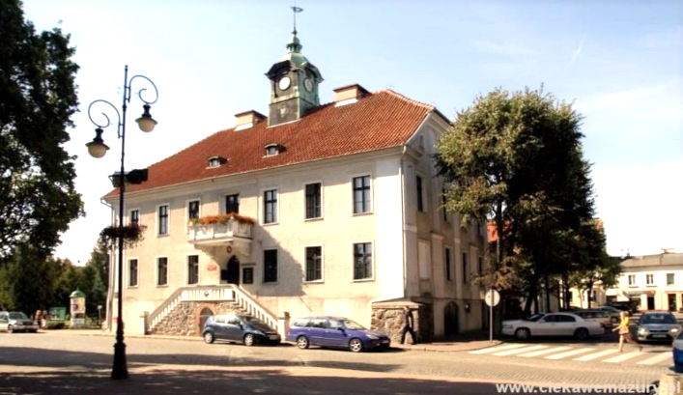

imię i nazwisko
numer karty

tył karty
UWAGA!
bez hologramu
karta nieważna

- Karta ważna jest jedynie z dokumentami tożsamości użytkownika lub jego opiekuna prawnego.
- Właścicielem Karty jest Urząd Miejski w Mrągowie ul. Królewiecka 60A, 11-700 Mrągowo. Uprasza się znalazcę o przesłanie Karty na adres Urzędu.
- Niniejsza Karta może być używana jedynie zgodnie z regulaminem programu, którego treść dostępna jest na stronie www.mragowo.pl

